PONTIFÍCIA UNIVERSIDADE CATÓLICA DE MINAS GERAIS
NÚCLEO DE EDUCAÇÃO A DISTÂNCIA
Pós-graduação Lato Sensu em Engenharia de Dados

Caroline Helena Almuinha de Andrade

MONITORAMENTO E PREVENÇÃO
DE ACIDENTES DE TRÂNSITO NO BRASIL

Belo Horizonte
2024
Caroline Helena Almuinha de Andrade

MONITORAMENTO E PREVENÇÃO
DE ACIDENTES DE TRÂNSITO NO BRASIL

Trabalho de Conclusão de Curso apresentado ao Curso de Especialização em Engenharia de Dados como requisito parcial à obtenção do título de especialista.

Belo Horizonte
2024
SUMÁRIO

1. | Introdução.............................................................................................................. | 4
 | 1.1. Contextualização.................................................................................................... | 4
 | 1.2. O Problema Proposto............................................................................................ | 4
 | 1.3. Objetivo................................................................................................................. | 5
2. | Modelagem Conceitual e Definição das Tecnologias/Ferramentas/Arquitetura...... | 6
3. | Ingestão de Dados.................................................................................................. | 11
4. | Orquestração de Dados.......................................................................................... | 13
5. | Visualização dos Dados........................................................................................... | 21
6. | Links....................................................................................................................... | 26
 | ANEXO.................................................................................................................... | 27

1. Introdução

  - Contextualização

Por mais que existam propagandas e campanhas de conscientização sobre acidentes de trânsito e a prevenção de suas possíveis causas, ainda são registrados muitos casos por todo o Brasil. Com isso, o monitoramento destes acidentes se torna imprescindível para que exista maior controle por parte do governo com relação à disponibilização de viaturas para controle e fiscalização, bem como para que a população tome conhecimento destes números e se engaje com atitudes preventivas que podem evitá-los.

  - O Problema Proposto

Por que é importante ter conhecimento destes dados? Para que as duas frentes envolvidas (órgãos responsáveis e pessoas que utilizam as vias de tráfego terrestre) possam tomar atitudes quanto ao monitoramento e à prevenção de acidentes. É importante que os órgãos responsáveis tenham visibilidade do que ocorre no trânsito das vias que os cabem monitorar e, desta forma, consigam atuar previamente para manter um controle mais assertivo de tráfego nas vias fiscalizando, por exemplo, se todos os motoristas possuem e estão com a carteira de habilitação dentro de sua validade. E desta forma, tendo conhecimento e divulgando estes dados através de campanhas de conscientização, é possível levar estas informações até os condutores de veículos, e aos não condutores, para que assimilem e passem adiante o entendimento e a importância de ter cuidado com as ações e consequências no trânsito, como respeitar as sinalizações e o não consumo de bebidas alcóolicas antes e durante a direção, por exemplo.
Os dados em questão são disponibilizados pela Polícia Rodoviária Federal através de seu portal de dados abertos que pode ser acessado pelo link https://www.gov.br/prf/pt-br/acesso-a-informacao/dados-abertos/dados-abertos-da-prf. Nesta página constam links para acesso e download de dados agrupados por ocorrência e por pessoa, sendo o último, a partir do ano de 2017, listando todas as possíveis causas e tipos de.
Os dados são obtidos em arquivos de formato CSV e neles encontramos informações sobre que tipo de veículo estava envolvido no acidente, quantos passageiros estavam a bordo no momento do acidente, quais as condições de cada passageiro registrado com relação ao seu estado de saúde e as condições do clima e da área onde ocorreu o acidente, abrangendo todo o território brasileiro.

  - Objetivo

Para o projeto em questão serão utilizados os dados agrupados a partir do ano de 2017 abrangendo todas as possíveis causas e tipos de acidentes.
O projeto consiste em orquestrar um processo de coleta, ingestão, tratamento e visualização destes dados, documentando desde a coleta dos arquivos CSV disponibilizados pela PRF mensalmente, passando pela internalização os dados em uma base de dados única e a disponibilização os mesmos em um dashboard, contando com itens intuitivos de visualização como gráficos e mapas.
2. Modelagem Conceitual e Definição das Tecnologias/Ferramentas/Arquitetura

Os dados utilizados foram obtidos em 06 de Maio de 2024 através do portal de dados abertos da Polícia Rodoviária Federal, que pode ser acessado pelo link https://www.gov.br/prf/pt-br/acesso-a-informacao/dados-abertos/dados-abertos-da-prf.

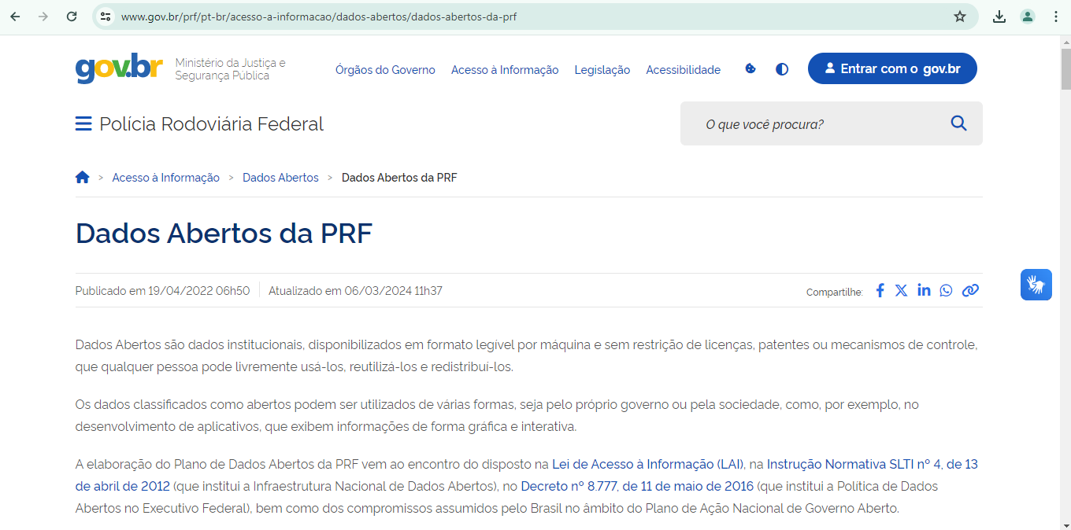

Os dados estão disponíveis em arquivos CSV agrupados por ocorrências e por pessoas, sendo o último, a partir do ano de 2017, contendo todas as possíveis causas e tipos de acidentes.
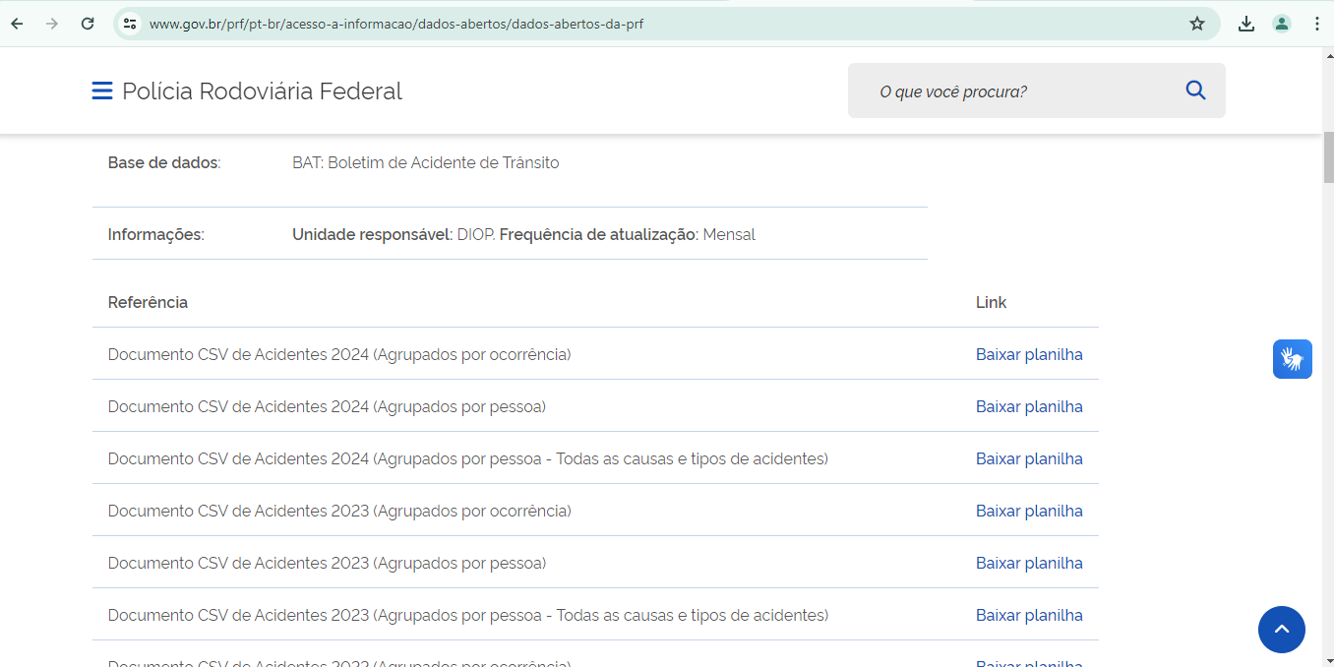
Ao clicar em “Baixar planilha” a página é redirecionada para um repositório do Google Drive.
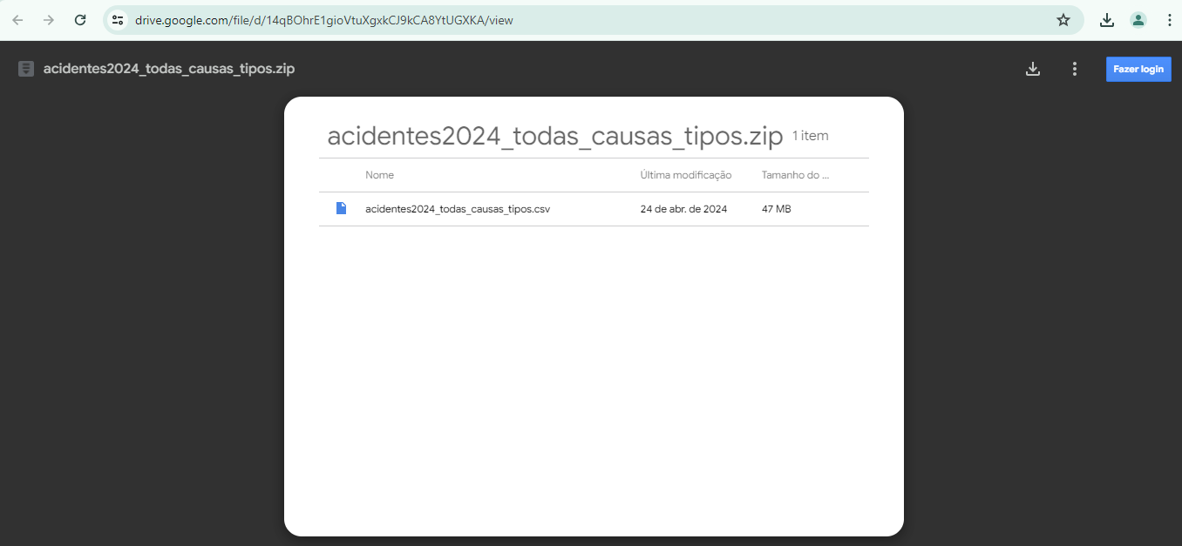
Ao clicar no botão de download é exibido o link utilizado para download do arquivo.

A ferramenta utilizada para analisar o arquivo CSV obtido é o Microsoft Excel. Nele podemos observar a estrutura do arquivo (colunas e quantidade de registros). Na imagem abaixo, uma visualização prévia das colunas que compõem o arquivo e a exibição do total de registros contidos no mesmo (128.246) no arquivo de dados agrupados por pessoa com todas as possíveis causas e tipos de acidentes do ano de 2024.

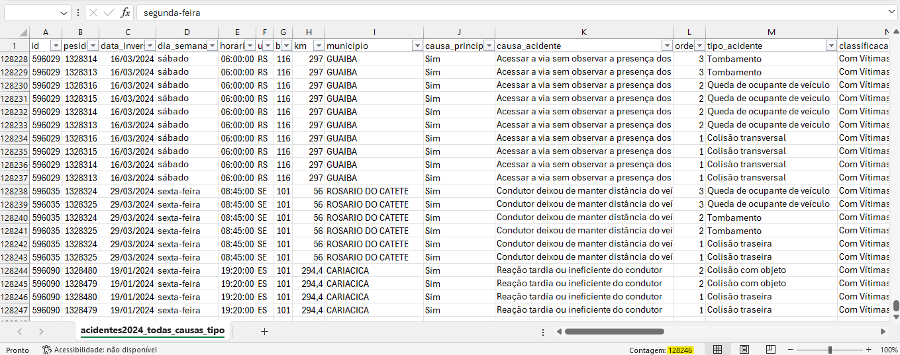
Abaixo, segue detalhamento das colunas presentes nos arquivos (nome de cada coluna e uma descrição de sua utilidade), conforme dicionário de dados abaixo, fornecido pela PRF através do link:
https://drive.google.com/file/d/11xcaEgl1hpyfl2hnlFaa0MsxERd6uaKF/view
ID VARIÁVEL | NOME DA VARIÁVEL | DESCRIÇÃO
1 | id | Variável com valores numéricos, representando o identificador do acidente.
2 | pesid | Variável com valores numéricos, representando o identificador da pessoa envolvida.
3 | data_inversa | Data da ocorrência no formato dd/mm/aaaa.
4 | dia_semana | Dia da semana da ocorrência. Ex.: Segunda, Terça, etc.
5 | horario | Horário da ocorrência no formato hh:mm:ss.
6 | uf | Unidade da Federação. Ex.: MG, PE, DF, etc.
7 | br | Variável com valores numéricos, representando o identificador da BR do acidente.
8 | km | Identificação do quilômetro onde ocorreu o acidente, com valor mínimo de 0,1 km e com a casa decimal separada por ponto.
9 | municipio | Nome do município de ocorrência do acidente.
10 | causa_principal | Identifica se a causa do acidente foi identificada como principal pelo policial.
11 | causa_acidente | Causa presumível do acidente, baseada nos vestígios, indícios e provas colhidas no local do acidente.
12 | ordem_tipo_acidente | Valor numérico que identifica a sequência dos eventos sucessivos que ocorreram no acidente.
13 | tipo_acidente | Identificação do tipo de acidente. Ex.: Colisão frontal, Saída de pista, etc.
14 | classificacao_acidente | Classificação quanto à gravidade do acidente: Sem Vítimas, Com Vítimas Feridas, Com Vítimas Fatais e Ignorado.
15 | fase_dia | Fase do dia no momento do acidente. Ex. Amanhecer, Pleno dia, etc.
16 | sentido_via | Sentido da via considerando o ponto de colisão: Crescente e decrescente.
17 | condicao_metereologica | Condição meteorológica no momento do acidente: Céu claro, chuva, vento, etc.
18 | tipo_pista | Tipo da pista considerando a quantidade de faixas: Dupla, simples ou múltipla.
19 | tracado_via | Descrição do traçado da via.
ID VARIÁVEL | NOME DA VARIÁVEL | DESCRIÇÃO
20 | uso_solo | Descrição sobre as características do local do acidente: Urbano = Sim;Rural = Não.
21 | id_veiculo | Variável com valores numéricos, representando o identificador do veículo envolvido.
22 | tipo_veiculo | Tipo do veículo conforme Art. 96 do Código de Trânsito Brasileiro. Ex.: Automóvel, Caminhão, Motocicleta, etc.
23 | marca | Descrição da marca do veículo.
24 | ano_fabricacao_veiculo | Ano de fabricação do veículo, formato aaaa
25 | tipo_envolvido | Tipo de envolvido no acidente conforme sua participação no evento. Ex.: condutor, passageiro, pedestre, etc.
26 | estado_fisico | Condição do envolvido conforme a gravidade das lesões. Ex.: morto, ferido leve, etc.
27 | idade | Idade do envolvido. O código “-1” indica que não foi possível coletar tal informação.
28 | sexo | Sexo do envolvido. O valor “inválido” indica que não foi possível coletar tal informação.
29 | ilesos | Valor binário que identifica se o envolvido foi classificado como ileso.
30 | feridos_leves | Valor binário que identifica se o envolvido foi classificado como ferido leve.
31 | feridos_graves | Valor binário que identifica se o envolvido foi classificado como ferido grave.
32 | mortos | Valor binário que identifica se o envolvido foi classificado como morto.
33 | latitude | Latitude do local do acidente em formato geodésico decimal.
34 | longitude | Longitude do local do acidente em formato geodésico decimal.
35 | regional | Superintendência regional da PRF cujo acidente ocorreu dentro dos limites de sua circunscrição. Atenção nem sempre a UF da regional coincide com a UF do acidente. Ex: A circunscrição da SPRF-DF grande parte está localizada na UF “GO”.
36 | delegacia | delegacia da PRF cujo acidente ocorreu dentro dos limites de sua circunscrição.
37 | uop | UOP= unidade operacional. Unidade operacional da PRF cujo acidente ocorreu dentro dos limites de sua circunscrição.

Os arquivos são atualizados pela PRF mensalmente e possuem mesmo formato. Desta forma, a orquestração de dados executa a coleta destes arquivos e faz a ingestão deles em uma tabela de banco de dados.
Para este processo foi utilizada a plataforma de nuvem Azure da Microsoft, e as ferramentas escolhidas para suportar a operação foram:

- Servidor de Banco de Dados SQL Server para suporte ao banco de dados
- Banco de Dados Azure SQL para armazenar os dados obtidos
- Azure Data Factory para orquestração do processo via pipeline
- Microsoft Power BI para visualização dos dados pelos usuários finais

3. Ingestão de dados

Após o download dos dados, o pipeline executa a ingestão dos dados na tabela de dados brutos no banco de dados SQL Server dados_transito. Para suportar o banco de dados foi criado o servidor SQL Server sqlserver-proj.

Servidor de Banco de Dados SQL Server
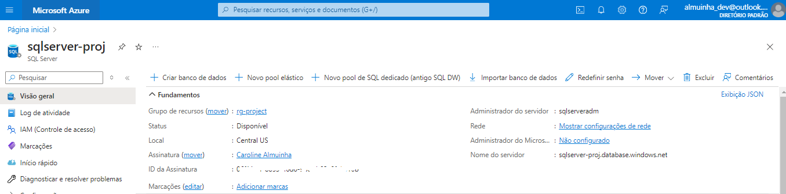

Banco de Dados SQL Server
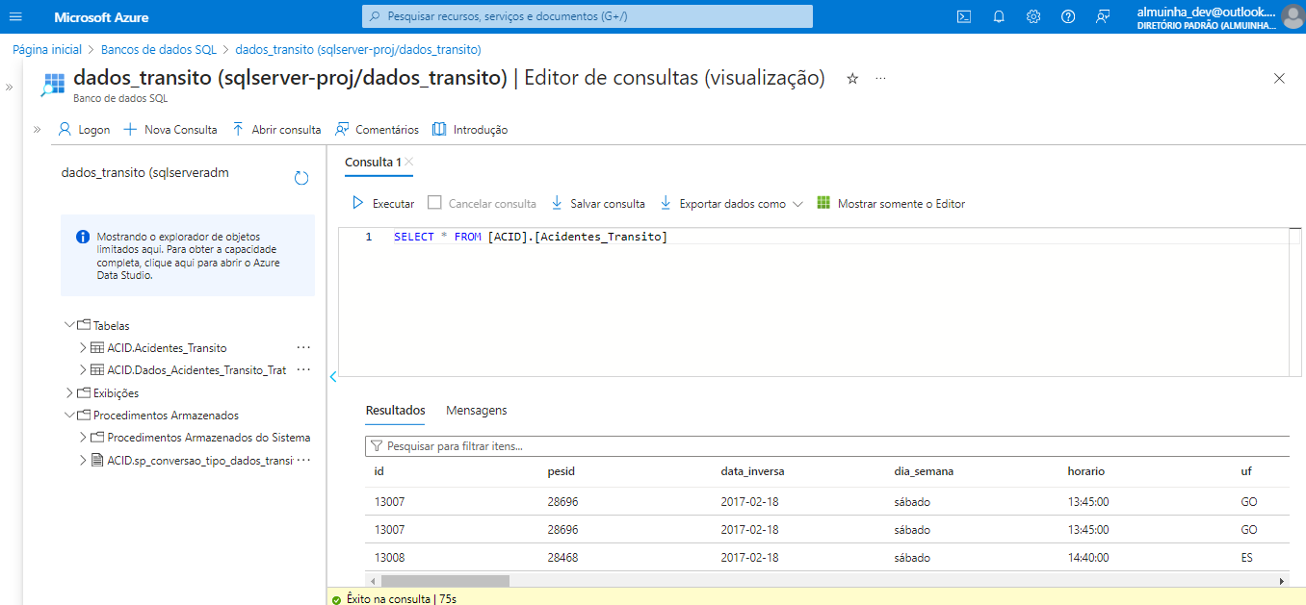

A configuração selecionada para o banco de dados é a de nomenclatura Standard S0: 10 DTUs, que corresponde a um conjunto de 10 DTUs (unidades de processamento + memória) e 250GB de armazenamento.

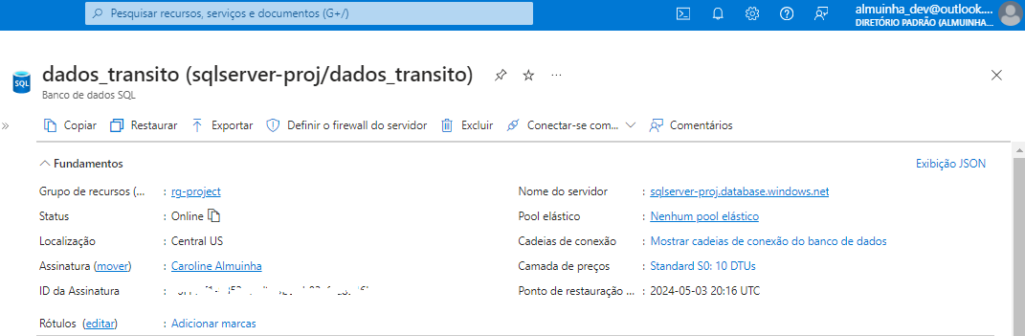

Para receber os dados brutos e após tratamento foram criados previamente um esquema de banco de dados chamado ACID, fazendo referência a dados de ACIDentes, e duas tabelas: uma para dados brutos (ACID.Acidentes_Transito) e uma para dados tratados (ACID.Dados_Acidentes_Transito_Trat), conforme estrutura descrita em ANEXO I.
Após a ingestão dos dados na tabela de dados brutos, é executada a procedure (ACID.sp_conversao_tipos_dado_transito) de tratamento para os tipos de dados, que aplica a conversão de tipo de dados para algumas colunas, que inicialmente são todas de formato string. O código da procedure pode ser encontrado em ANEXO I.

4. Orquestração de dados

Para executar o processo de coleta, tratamento e ingestão de dados foi utilizado o recurso Azure Data Factory da plataforma Azure, contando com um pipeline de coleta e ingestão de dados que executa a tarefa de acordo com os parâmetros informados (ano dos referidos dados e o link para download dos mesmos).

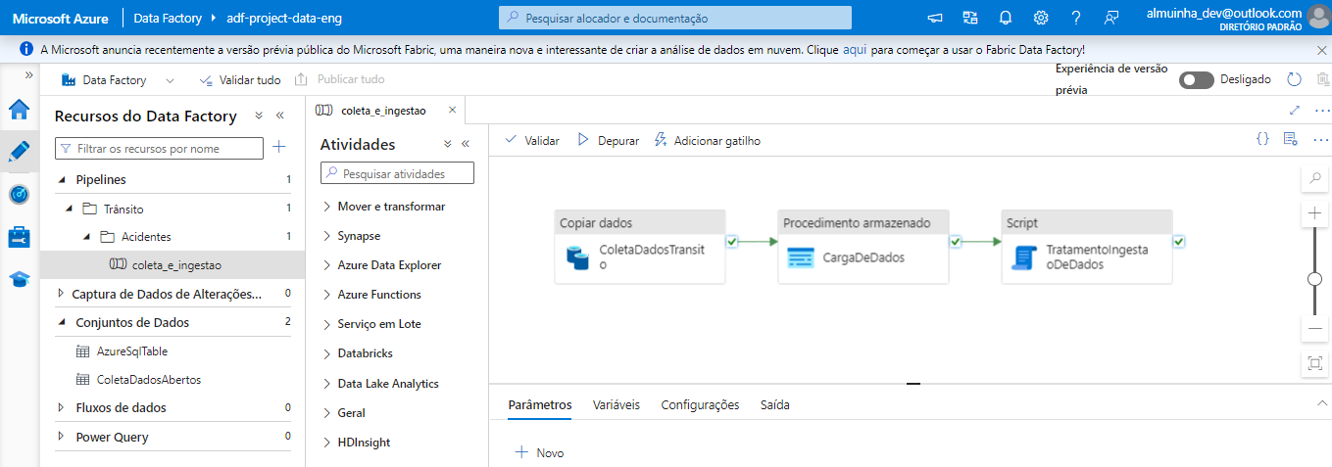

Dentro do Azure Data Factory os recursos foram organizados em Pipeline (organizados em pastas e subpastas referentes aos dados de acidentes de trânsito) e Conjuntos de Dados (para conexão com o banco e a ingestão dos dados e para receber os dados baixados), que contam com a configuração dos Serviços Vinculados para executar suas ações.

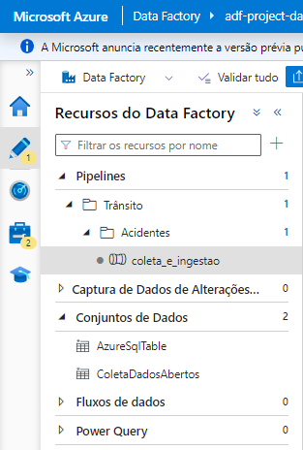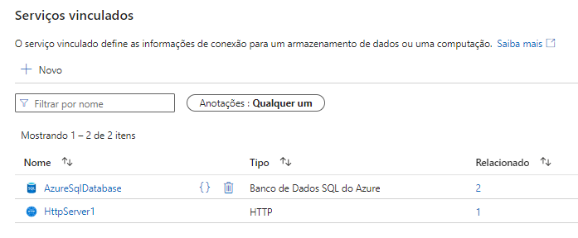

O serviço vinculado AzureSqlDatabase configura a conexão com o banco de dados SQL Server dados_transito que receberá os dados baixados pelo pipeline. O banco de dados é suportado pelo servidor de banco de dados SQL Server sqlserver-proj.

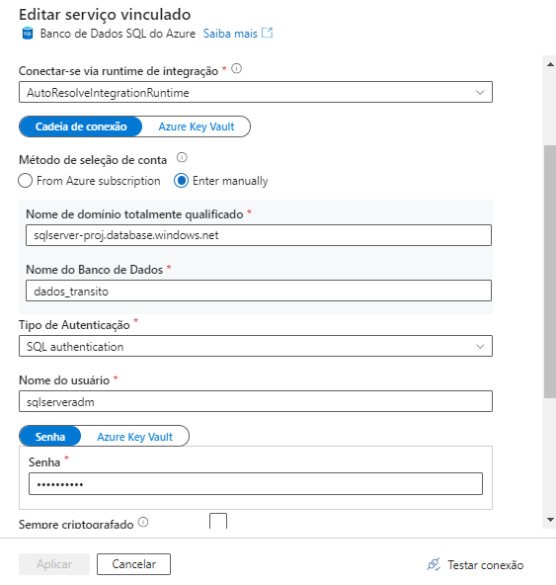

E o Serviço Vinculado HttpServer1 configura a comunicação do pipeline que utiliza o Conjunto de Dados ColetorDadosAbertos para realizar o download dos dados através da URL informada como parâmetro nas configurações do mesmo.

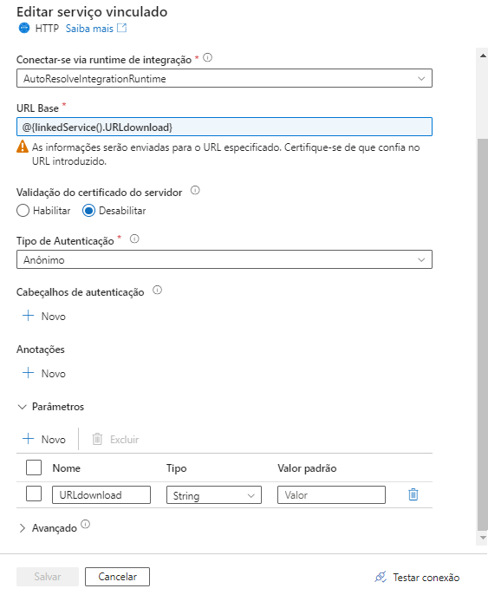

O conjunto de dados ColetorDadosAbertos é composto de configuração básica para receber um arquivo CSV, descompactá-lo, ler os dados e fazer a ingestão deles no banco de dados, conforme exibido na imagem abaixo:
- Serviço vinculado: comunicação com servidor HTTP para acessar o link de download do arquivo
- URLdownload: parâmetro obrigatório que deve ser informado para que o download do arquivo seja realizado
- Tipo de compactação: os arquivos CSV disponibilizados pela PRF estão, originalmente, zipados (.zip)
- Codificação: para ler os dados do arquivo de forma correta, respeitando acentuação, é necessário o código WINDOWS-1252

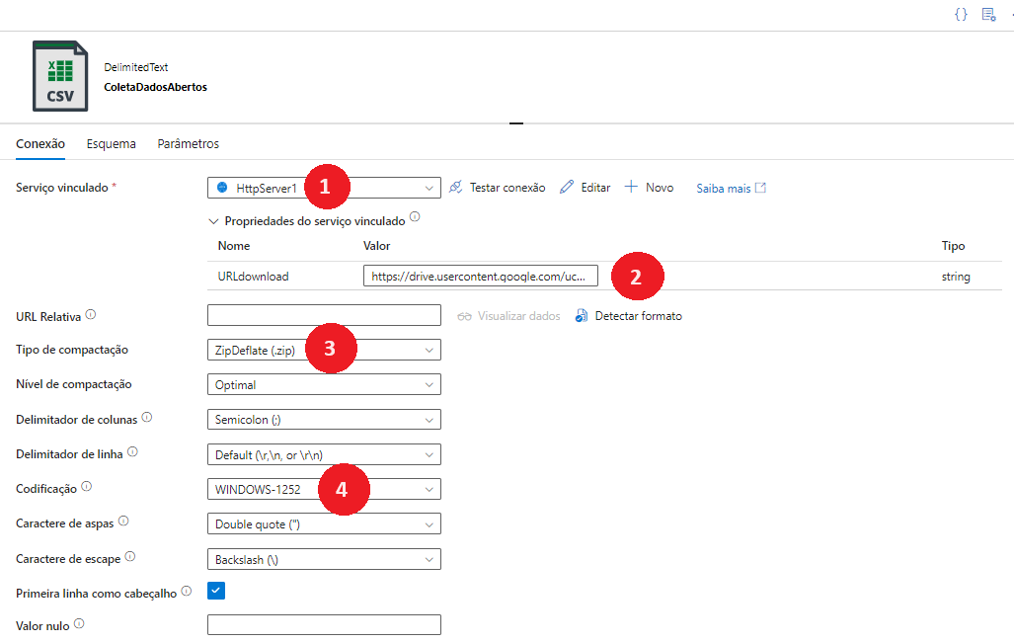

Já o conjunto de dados AzureSqlTable é composto da configuração que estabelece comunicação com o banco de dados para onde vão os dados coletados. Inicialmente, os dados vão para a tabela ACID.Acidentes_Transito.

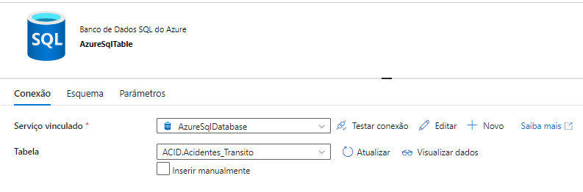

O pipeline coleta_e_ingestao conta com três atividades, sendo a primeira a coleta dos dados chamando o conjunto de dados ColetorDadosAbertos que faz o download dos dados de acordo com a URL informada em sua configuração e realizando a ingestão dos dados na tabela ACID.Acidentes_Transito, previamente configurada no conjunto de dados AzureSqlDatabase detalhado acima (os objetos de banco de dados foram previamente criados antes da ingestão de qualquer dado). A ingestão conta com uma operação de upsert considerando a coluna “id” como coluna chave para identificar um registro. A operação de upsert consiste em validar se um registro já existe, de acordo com o valor encontrado na coluna “id”. Caso este registro ainda não exista na tabela, ele é inserido, do contrário, ele é atualizado.

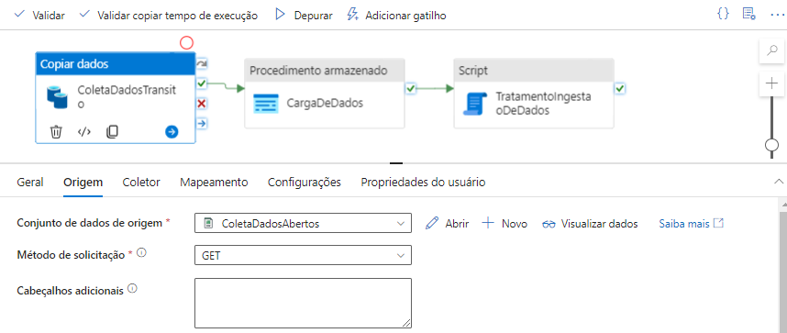

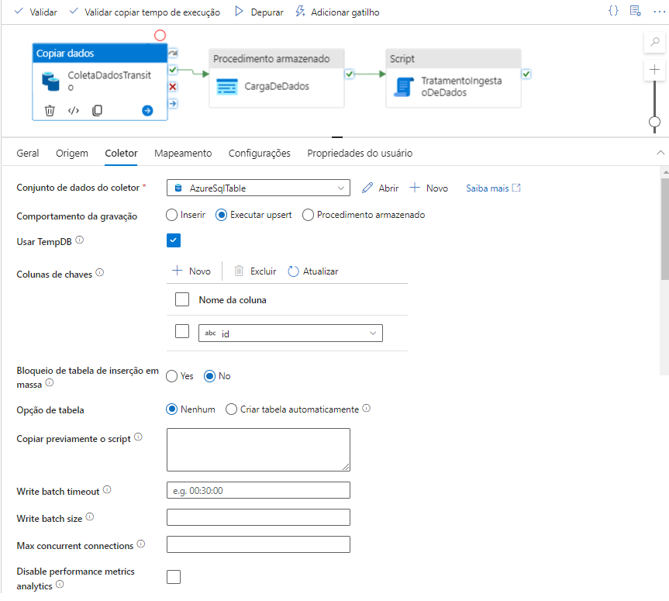
A segunda atividade é a execução de uma procedure no banco de dados que atualiza todas as tabelas de dados catálogo utilizados no modelo de dados do Power BI para compor o relatório final. Toda vez que o pipeline é acionado, ou seja, toda vez que é requerida a ingestão e/ou atualização de dados, a procedure é executada e todas as tabelas são atualizadas.
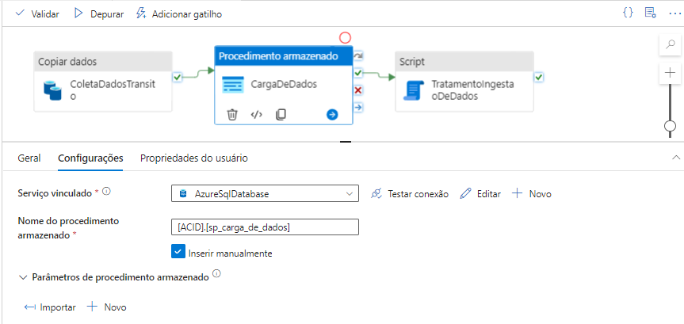
A terceira e última atividade do pipeline consiste em executar a procedure que insere os dados na tabela final, denominada ACID.fato_dados_transito (esquema ACID, tabela fato_dados_transito), dispondo-os já organizados de acordo com o modelo de dados utilizado no Power BI (dados catálogo distribuídos em tabelas de dimensão, dados de métricas e totais distribuídos na tabela fato).
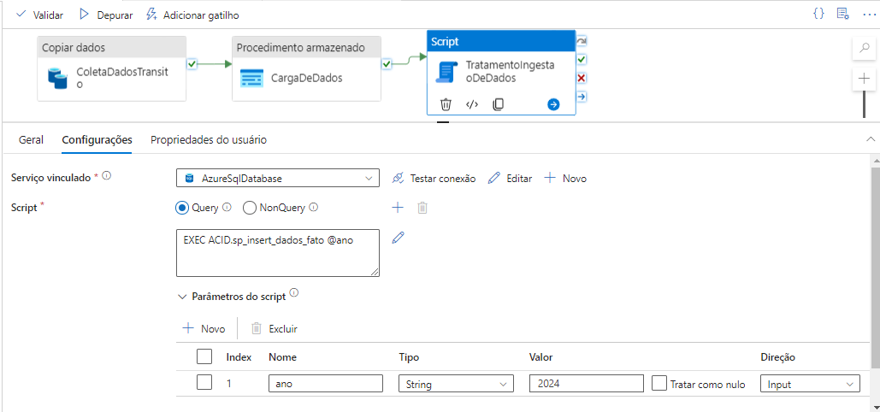
Para executar a procedure da terceira atividade do pipeline é necessário informar o parâmetro @ano, que se refere ao ano dos dados em questão (no momento da execução do pipeline).
Todos os códigos SQL utilizados para a criação dos objetos de banco de dados e procedures para tratamento e/ou ingestão de dados estão disponíveis no ANEXO desta documentação.

5. Visualização dos dados

Após a execução do processo acima (coleta, tratamento e ingestão dos dados em uma base de dados única), estes são importados para a ferramenta de relatórios Power BI, onde atendem a uma série de itens de visualização, como gráficos e mapa, para que sejam disponibilizados a usuários finais (monitoramento e campanhas de prevenção).
Abaixo, seguem as telas disponíveis no relatório a que os dados atendem. A primeira tela se refere aos dados de causas de acidentes registradas. Ela exibe um gráfico com a porcentagem do total de registro de cada causa por ano e uma tabela contendo todas as causas por extenso registradas por ano.

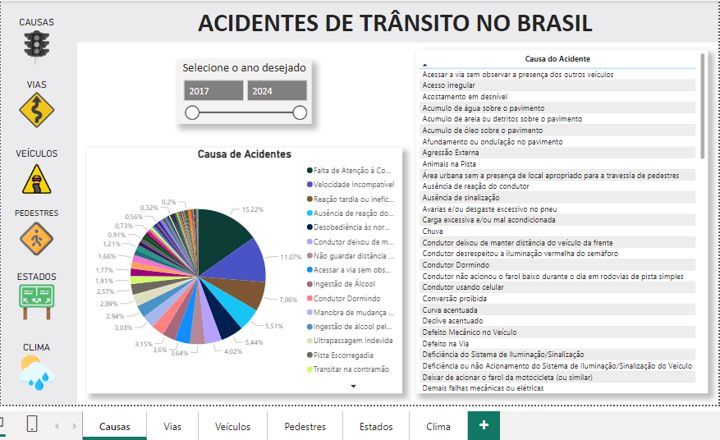

A tela seguinte se refere aos tipos de pista (simples, dupla ou múltipla), sentidos (crescente ou decrescente) e traçados da via (reta, declive, curva, viaduto, ponte, túnel, entre outros).
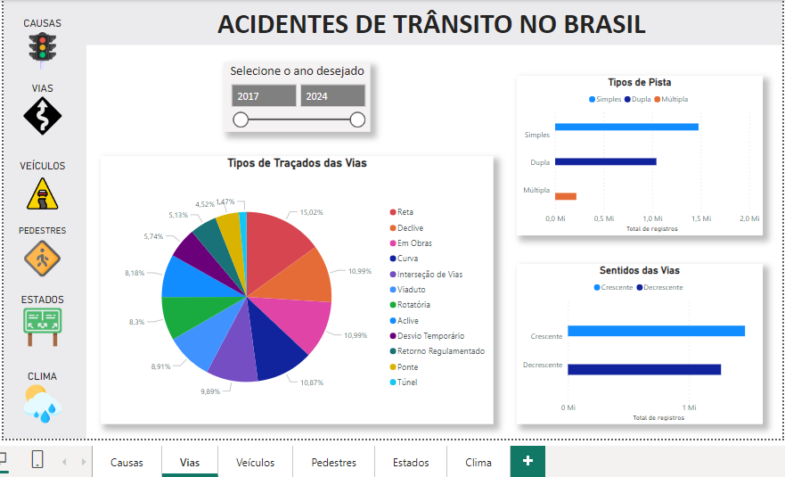

Após, temos os registros de tipos de veículos envolvidos em acidentes.
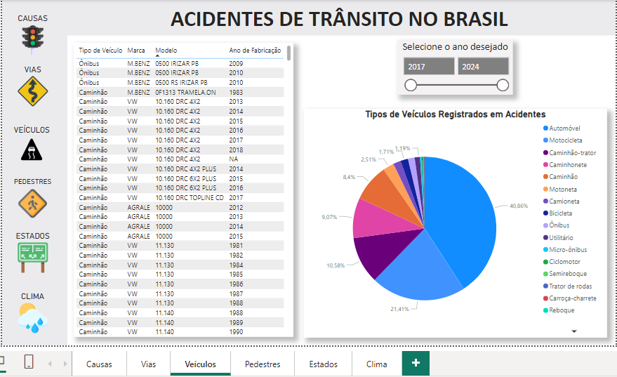
Na tela seguinte, os registros referentes aos pedestres envolvidos em acidentes, como o estado de cada pedestre (ileso, ferido grave, ferido leve ou óbito), o sexo e a idade do pedestre envolvido.
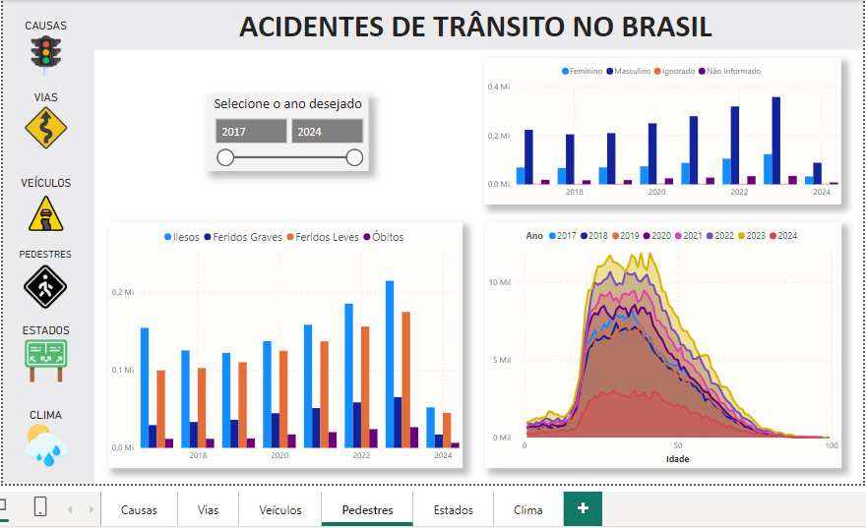
Na tela seguinte, temos o total de acidentes por Estado brasileiro.
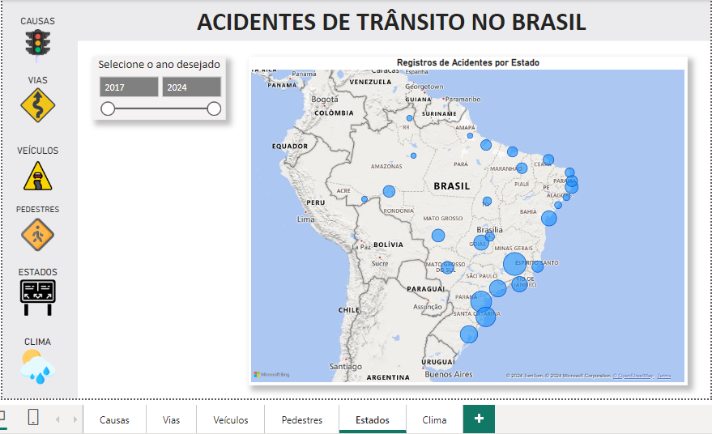
E, por fim, os registros de acordo com as condições climáticas no momento dos acidentes de trânsito.
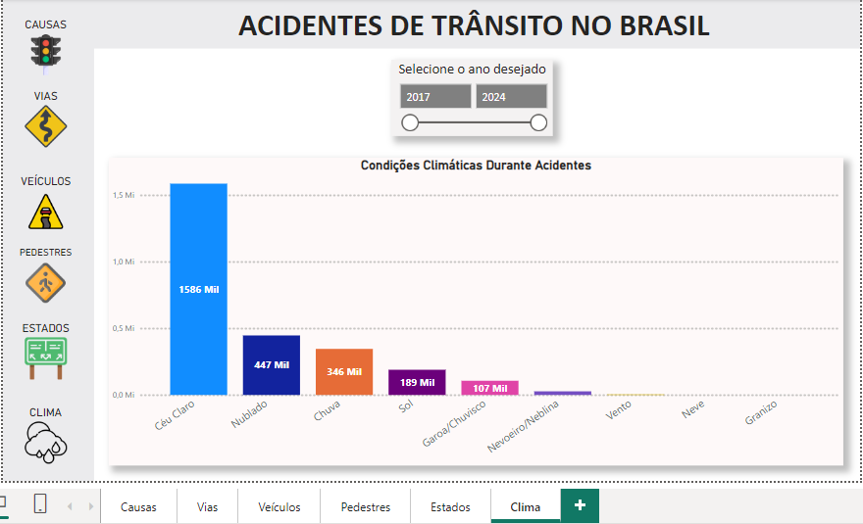

Cada tela do relatório contra com um filtro de ano para que o usuário selecione os dados de acordo com o ano que deseja analisar.
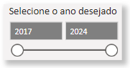
Na lateral esquerda de cada página existe um menu interativo onde é possível clicar e selecionar a página de destino que se deseja visualizar.

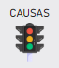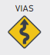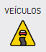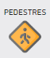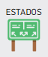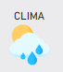

Quando selecionada a página desejada, o ícone é alterado para uma cópia em preto e branco e sem atividade de clique.

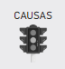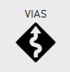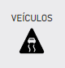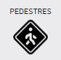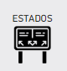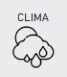

Para compor os visuais em cada tela foram utilizadas medidas DAX, cujos códigos estão disponíveis no ANEXO desta documentação.

O relatório está publicado sob a assinatura 1288469@sga.pucminas.br, porém, para utilizar funcionalidades como permissões de acesso ao relatório, é necessário obter recursos presentes apenas na assinatura paga do Power BI. Desta forma, segue abaixo imagem ilustrativa do relatório publicado na web.

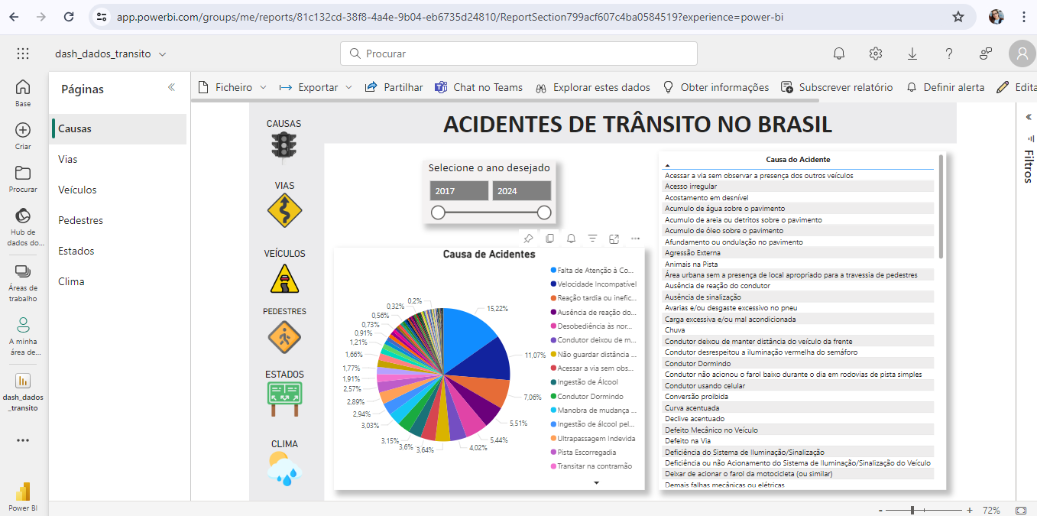

6. Links

Para conferir a apresentação resumida do projeto pode ser acessado o link abaixo:

Link para o vídeo curto: https://youtu.be/XdMW2TMYQQE
Link para o vídeo extenso: https://youtu.be/Pft3plbah7c

ANEXO I

Códigos SQL

Código SQL para a criação do esquema de dados ACID.
CREATE SCHEMA ACID

Código SQL para a criação da tabela de dados brutos.
CREATE TABLE ACID.Acidentes_Transito
(
id VARCHAR(6)
,pesid VARCHAR(20)
,data_inversa VARCHAR(10)
,dia_semana VARCHAR(30)
,horario VARCHAR(8)
,uf VARCHAR(2)
,br VARCHAR(3)
,km VARCHAR(15)
,municipio VARCHAR(300)
,causa_principal VARCHAR(4000)
,causa_acidente VARCHAR(4000)
,ordem_tipo_acidente VARCHAR(5)
,tipo_acidente VARCHAR(800)
,classificacao_acidente VARCHAR(200)
,fase_dia VARCHAR(100)
,sentido_via VARCHAR(100)
,condicao_metereologica VARCHAR(100)
,tipo_pista VARCHAR(100)
,tracado_via VARCHAR(500)
,uso_solo VARCHAR(10)
,id_veiculo VARCHAR(20)
,tipo_veiculo VARCHAR(150)
,marca VARCHAR(100)
,ano_fabricacao_veiculo VARCHAR(4)
,tipo_envolvido VARCHAR(150)
,estado_fisico VARCHAR(200)
,idade VARCHAR(10)
,sexo VARCHAR(100)
,ilesos VARCHAR(100)
,feridos_leves VARCHAR(100)
,feridos_graves VARCHAR(100)
,mortos VARCHAR(100)
,latitude VARCHAR(50)
,longitude VARCHAR(50)
,regional VARCHAR(50)
,delegacia VARCHAR(50)
,uop VARCHAR(100)
)

Código SQL para a criação da tabela de dados tratados.
CREATE TABLE ACID.Dados_Acidentes_Transito_Trat
(
id VARCHAR(6)
,pesid VARCHAR(20)
,data_inversa DATE
,dia_semana VARCHAR(30)
,horario VARCHAR(8)
,uf VARCHAR(2)
,br VARCHAR(3)
,km VARCHAR(15)
,municipio VARCHAR(300)
,causa_principal VARCHAR(4000)
,causa_acidente VARCHAR(4000)
,ordem_tipo_acidente INT
,tipo_acidente VARCHAR(800)
,classificacao_acidente VARCHAR(200)
,fase_dia VARCHAR(100)
,sentido_via VARCHAR(100)
,condicao_metereologica VARCHAR(100)
,tipo_pista VARCHAR(100)
,tracado_via VARCHAR(500)
,uso_solo VARCHAR(10)
,id_veiculo VARCHAR(20)
,tipo_veiculo VARCHAR(150)
,marca VARCHAR(100)
,ano_fabricacao_veiculo VARCHAR(4)
,tipo_envolvido VARCHAR(150)
,estado_fisico VARCHAR(200)
,idade VARCHAR(10)
,sexo VARCHAR(100)
,ilesos INT
,feridos_leves INT
,feridos_graves INT
,mortos INT
,latitude VARCHAR(50)
,longitude VARCHAR(50)
,regional VARCHAR(50)
,delegacia VARCHAR(50)
,uop VARCHAR(100)
)

Código SQL para criação das tabelas que recebem os dados tratados.
CREATE TABLE ACID.dados_uf
(
id_uf UNIQUEIDENTIFIER NOT NULL
,uf VARCHAR(2) NOT NULL
,municipio VARCHAR(500) NOT NULL
)

ALTER TABLE ACID.dados_uf
ADD CONSTRAINT PK_dados_uf
PRIMARY KEY(id_uf)

CREATE TABLE ACID.dados_causa_acidente
(
id_causa_acidente UNIQUEIDENTIFIER
,causa_acidente VARCHAR(800)
)

ALTER TABLE ACID.dados_causa_acidente
ADD CONSTRAINT PK_dados_causa_acidente
PRIMARY KEY(id_causa_acidente)

CREATE TABLE ACID.dados_pessoa
(
pesid VARCHAR(50) NOT NULL
,tipo_envolvido VARCHAR(800) NOT NULL
,estado_fisico VARCHAR(500) NOT NULL
,idade VARCHAR(10) NOT NULL
,sexo VARCHAR(100) NOT NULL
)

ALTER TABLE ACID.dados_pessoa
ADD CONSTRAINT PK_dados_pessoa
PRIMARY KEY(pesid);

CREATE TABLE ACID.dados_veiculo
(
id_veiculo VARCHAR(50) NOT NULL
,tipo_veiculo VARCHAR(800) NOT NULL
,marca VARCHAR(500) NOT NULL
,ano_fabricacao_veiculo VARCHAR(10) NOT NULL
)

ALTER TABLE ACID.dados_veiculo
ADD CONSTRAINT PK_dados_veiculo
PRIMARY KEY(id_veiculo)

CREATE TABLE ACID.dados_tipo_acidente
(
id_tipo_acidente UNIQUEIDENTIFIER NOT NULL
,tipo_acidente VARCHAR(1000) NOT NULL
)

ALTER TABLE ACID.dados_tipo_acidente
ADD CONSTRAINT PK_dados_tipo_acidente
PRIMARY KEY(id_tipo_acidente)

CREATE TABLE ACID.dados_classificacao_acidente
(
id_classif_acidente UNIQUEIDENTIFIER NOT NULL
,classificacao_acidente VARCHAR(1000) NOT NULL
)

ALTER TABLE ACID.dados_classificacao_acidente
ADD CONSTRAINT PK_dados_classificacao_acidente
PRIMARY KEY(id_classif_acidente)

CREATE TABLE ACID.dados_br
(
id_br UNIQUEIDENTIFIER NOT NULL
,br VARCHAR(100) NOT NULL
)

ALTER TABLE ACID.dados_br
ADD CONSTRAINT PK_dados_br
PRIMARY KEY(id_br)

CREATE TABLE ACID.dados_km
(
id_km UNIQUEIDENTIFIER NOT NULL
,km VARCHAR(100) NOT NULL
)

ALTER TABLE ACID.dados_km
ADD CONSTRAINT PK_dados_km
PRIMARY KEY(id_km)

CREATE TABLE ACID.dados_tipo_pista
(
id_tipo_pista UNIQUEIDENTIFIER NOT NULL
,tipo_pista VARCHAR(800) NOT NULL
)

ALTER TABLE ACID.dados_tipo_pista
ADD CONSTRAINT PK_dados_tipo_pista
PRIMARY KEY(id_tipo_pista)

CREATE TABLE ACID.dados_tracado_via
(
id_tracado_via UNIQUEIDENTIFIER NOT NULL
,tracado_via VARCHAR(800) NOT NULL
)

ALTER TABLE ACID.dados_tracado_via
ADD CONSTRAINT PK_dados_tracado_via
PRIMARY KEY(id_tracado_via)

CREATE TABLE ACID.dados_sentido_via
(
id_sentido_via UNIQUEIDENTIFIER NOT NULL
,sentido_via VARCHAR(800) NOT NULL
)

ALTER TABLE ACID.dados_sentido_via
ADD CONSTRAINT PK_dados_sentido_via
PRIMARY KEY(id_sentido_via)

CREATE TABLE ACID.dados_fase_dia
(
id_fase_dia UNIQUEIDENTIFIER NOT NULL
,fase_dia VARCHAR(800) NOT NULL
)

ALTER TABLE ACID.dados_fase_dia
ADD CONSTRAINT PK_dados_fase_dia
PRIMARY KEY(id_fase_dia)

CREATE TABLE ACID.dados_condicao_meteorologica
(
id_cond_met UNIQUEIDENTIFIER NOT NULL
,condicao_meteorologica VARCHAR(800) NOT NULL
)

ALTER TABLE ACID.dados_condicao_meteorologica
ADD CONSTRAINT PK_dados_condicao_meteorologica
PRIMARY KEY(id_cond_met)

CREATE TABLE ACID.dados_delegacia
(
id_delegacia UNIQUEIDENTIFIER NOT NULL
,regional VARCHAR(800) NOT NULL
,delegacia VARCHAR(800) NOT NULL
,uop VARCHAR(800) NOT NULL
)

ALTER TABLE ACID.dados_delegacia
ADD CONSTRAINT PK_dados_delegacia
PRIMARY KEY(id_delegacia)

CREATE TABLE ACID.dados_data
(
id_data_inversa UNIQUEIDENTIFIER NOT NULL
,data_inversa VARCHAR(30) NOT NULL
,dia_semana VARCHAR(100) NOT NULL
)

ALTER TABLE ACID.dados_data
ADD CONSTRAINT PK_dados_data
PRIMARY KEY(id_data_inversa)

Código SQL para criação da tabela que recebe os dados preparados para o modelo utilizado no Power BI.
CREATE TABLE ACID.fato_dados_transito
(
id VARCHAR(50) NOT NULL
,id_data_inversa UNIQUEIDENTIFIER NOT NULL
,horario VARCHAR(8) NOT NULL
,id_uf UNIQUEIDENTIFIER NOT NULL
,id_br UNIQUEIDENTIFIER NOT NULL
,id_km UNIQUEIDENTIFIER NOT NULL
,zona VARCHAR(50) NOT NULL
,causa_principal VARCHAR(4000) NOT NULL
,id_causa_acidente UNIQUEIDENTIFIER NOT NULL
,id_tipo_acidente UNIQUEIDENTIFIER NOT NULL
,ordem_tipo_acidente INT NOT NULL
,id_classif_acidente UNIQUEIDENTIFIER NOT NULL
,id_fase_dia UNIQUEIDENTIFIER NOT NULL
,id_cond_met UNIQUEIDENTIFIER NOT NULL
,id_sentido_via UNIQUEIDENTIFIER NOT NULL
,id_tipo_pista UNIQUEIDENTIFIER NOT NULL
,id_tracado_via UNIQUEIDENTIFIER NOT NULL
,id_veiculo VARCHAR(50) NOT NULL
,ilesos VARCHAR(100) NOT NULL
,feridos_leves VARCHAR(100) NOT NULL
,feridos_graves VARCHAR(100) NOT NULL
,mortos VARCHAR(100) NOT NULL
,pesid VARCHAR(50) NOT NULL
,latitude VARCHAR(50) NOT NULL
,longitude VARCHAR(50) NOT NULL
,id_delegacia UNIQUEIDENTIFIER NOT NULL
)

ALTER TABLE ACID.fato_dados_transito
ADD CONSTRAINT FK_data
FOREIGN KEY (id_data_inversa)
REFERENCES ACID.dados_data(id_data_inversa)

ALTER TABLE ACID.fato_dados_transito
ADD CONSTRAINT FK_pessoa
FOREIGN KEY (pesid)
REFERENCES ACID.dados_pessoa(pesid)

ALTER TABLE ACID.fato_dados_transito
ADD CONSTRAINT FK_causa_acidente
FOREIGN KEY (id_causa_acidente)
REFERENCES ACID.dados_causa_acidente(id_causa_acidente)

ALTER TABLE ACID.fato_dados_transito
ADD CONSTRAINT FK_veiculo
FOREIGN KEY (id_veiculo)
REFERENCES ACID.dados_veiculo(id_veiculo)

ALTER TABLE ACID.fato_dados_transito
ADD CONSTRAINT FK_uf
FOREIGN KEY (id_uf)
REFERENCES ACID.dados_uf(id_uf)

ALTER TABLE ACID.fato_dados_transito
ADD CONSTRAINT FK_br
FOREIGN KEY (id_br)
REFERENCES ACID.dados_br(id_br)

ALTER TABLE ACID.fato_dados_transito
ADD CONSTRAINT FK_km
FOREIGN KEY (id_km)
REFERENCES ACID.dados_km(id_km)

ALTER TABLE ACID.fato_dados_transito
ADD CONSTRAINT FK_tipo_acidente
FOREIGN KEY (id_tipo_acidente)
REFERENCES ACID.dados_tipo_acidente(id_tipo_acidente)

ALTER TABLE ACID.fato_dados_transito
ADD CONSTRAINT FK_classif_acidente
FOREIGN KEY (id_classif_acidente)
REFERENCES ACID.dados_classificacao_acidente(id_classif_acidente)

ALTER TABLE ACID.fato_dados_transito
ADD CONSTRAINT FK_fase_dia
FOREIGN KEY (id_fase_dia)
REFERENCES ACID.dados_fase_dia(id_fase_dia)

ALTER TABLE ACID.fato_dados_transito
ADD CONSTRAINT FK_cond_met
FOREIGN KEY (id_cond_met)
REFERENCES ACID.dados_condicao_meteorologica(id_cond_met)

ALTER TABLE ACID.fato_dados_transito
ADD CONSTRAINT FK_sentido_via
FOREIGN KEY (id_sentido_via)
REFERENCES ACID.dados_sentido_via(id_sentido_via)

ALTER TABLE ACID.fato_dados_transito
ADD CONSTRAINT FK_tipo_pista
FOREIGN KEY (id_tipo_pista)
REFERENCES ACID.dados_tipo_pista(id_tipo_pista)

ALTER TABLE ACID.fato_dados_transito
ADD CONSTRAINT FK_tracado_via
FOREIGN KEY (id_tracado_via)
REFERENCES ACID.dados_tracado_via(id_tracado_via)

ALTER TABLE ACID.fato_dados_transito
ADD CONSTRAINT FK_delegacia
FOREIGN KEY (id_delegacia)
REFERENCES ACID.dados_delegacia(id_delegacia)

Códigos SQL executados pelo pipeline do Azure Data Factory que atualizam os dados catálogo a cada nova execução do pipeline.
SELECT DISTINCT
uf
,municipio
INTO #temp_uf
FROM [ACID].[Acidentes_Transito]
ORDER BY uf;

MERGE ACID.dados_uf AS target_table
USING #temp_uf AS source_table
ON source_table.uf = target_table.uf
AND source_table.municipio = target_table.municipio

WHEN NOT MATCHED THEN
INSERT VALUES
(
newid()
,source_table.uf
,source_table.municipio
);

DROP TABLE #temp_uf;

SELECT DISTINCT
causa_acidente
INTO #temp_causa_acidente
FROM [ACID].[Acidentes_Transito]
ORDER BY causa_acidente;

MERGE ACID.dados_causa_acidente AS target_table
USING #temp_causa_acidente AS source_table
ON source_table.causa_acidente = target_table.causa_acidente

WHEN NOT MATCHED THEN
INSERT VALUES
(
newid()
,source_table.causa_acidente
);

DROP TABLE #temp_causa_acidente;

SELECT DISTINCT
pesid
,tipo_envolvido
,estado_fisico
,idade
,sexo
INTO #temp_pessoa
FROM [ACID].[Acidentes_Transito]
ORDER BY pesid;

MERGE ACID.dados_pessoa AS target_table
USING #temp_pessoa AS source_table
ON source_table.pesid = target_table.pesid

WHEN NOT MATCHED THEN
INSERT VALUES
(
source_table.pesid
,source_table.tipo_envolvido
,source_table.estado_fisico
,source_table.idade
,source_table.sexo
);

DROP TABLE #temp_pessoa;

SELECT DISTINCT
id_veiculo
,tipo_veiculo
,marca
,ano_fabricacao_veiculo
INTO #temp_veiculo
FROM [ACID].[Acidentes_Transito]
ORDER BY id_veiculo;

MERGE ACID.dados_veiculo AS target_table
USING #temp_veiculo AS source_table
ON source_table.id_veiculo = target_table.id_veiculo

WHEN NOT MATCHED THEN
INSERT VALUES
(
source_table.id_veiculo
,source_table.tipo_veiculo
,source_table.marca
,source_table.ano_fabricacao_veiculo
);

DROP TABLE #temp_veiculo;

SELECT DISTINCT
tipo_acidente
INTO #temp_tipo_acidente
FROM [ACID].[Acidentes_Transito]
ORDER BY tipo_acidente;

MERGE ACID.dados_tipo_acidente AS target_table
USING #temp_tipo_acidente AS source_table
ON source_table.tipo_acidente = target_table.tipo_acidente

WHEN NOT MATCHED THEN
INSERT VALUES
(
newid()
,source_table.tipo_acidente
);

DROP TABLE #temp_tipo_acidente;

SELECT DISTINCT
classificacao_acidente
INTO #temp_classificacao_acidente
FROM [ACID].[Acidentes_Transito]
ORDER BY classificacao_acidente;

MERGE ACID.dados_classificacao_acidente AS target_table
USING #temp_classificacao_acidente AS source_table
ON source_table.classificacao_acidente = target_table.classificacao_acidente

WHEN NOT MATCHED THEN
INSERT VALUES
(
newid()
,source_table.classificacao_acidente
);

DROP TABLE #temp_classificacao_acidente;

SELECT DISTINCT
br
INTO #temp_br
FROM [ACID].[Acidentes_Transito]
ORDER BY br;

MERGE ACID.dados_br AS target_table
USING #temp_br AS source_table
ON source_table.br = target_table.br

WHEN NOT MATCHED THEN
INSERT VALUES
(
newid()
,source_table.br
);

DROP TABLE #temp_br;

SELECT DISTINCT
km
INTO #temp_km
FROM [ACID].[Acidentes_Transito]
ORDER BY km;

MERGE ACID.dados_km AS target_table
USING #temp_km AS source_table
ON source_table.km = target_table.km

WHEN NOT MATCHED THEN
INSERT VALUES
(
newid()
,source_table.km
);

DROP TABLE #temp_km;

SELECT DISTINCT
tipo_pista
INTO #temp_tipo_pista
FROM [ACID].[Acidentes_Transito]
ORDER BY tipo_pista;

MERGE ACID.dados_tipo_pista AS target_table
USING #temp_tipo_pista AS source_table
ON source_table.tipo_pista = target_table.tipo_pista

WHEN NOT MATCHED THEN
INSERT VALUES
(
newid()
,source_table.tipo_pista
);

DROP TABLE #temp_tipo_pista;

SELECT DISTINCT
tracado_via
INTO #temp_tracado_via
FROM [ACID].[Acidentes_Transito]
ORDER BY tracado_via;

MERGE ACID.dados_tracado_via AS target_table
USING #temp_tracado_via AS source_table
ON source_table.tracado_via = target_table.tracado_via

WHEN NOT MATCHED THEN
INSERT VALUES
(
newid()
,source_table.tracado_via
);

DROP TABLE #temp_tracado_via;

SELECT DISTINCT
sentido_via
INTO #temp_sentido_via
FROM [ACID].[Acidentes_Transito]
ORDER BY sentido_via;

MERGE ACID.dados_sentido_via AS target_table
USING #temp_sentido_via AS source_table
ON source_table.sentido_via = target_table.sentido_via

WHEN NOT MATCHED THEN
INSERT VALUES
(
newid()
,source_table.sentido_via
);

DROP TABLE #temp_sentido_via;

SELECT DISTINCT
fase_dia
INTO #temp_fase_dia
FROM [ACID].[Acidentes_Transito]
ORDER BY fase_dia;

MERGE ACID.dados_fase_dia AS target_table
USING #temp_fase_dia AS source_table
ON source_table.fase_dia = target_table.fase_dia

WHEN NOT MATCHED THEN
INSERT VALUES
(
newid()
,source_table.fase_dia
);

DROP TABLE #temp_fase_dia;

SELECT DISTINCT
condicao_metereologica
INTO #temp_condicao_meteorologica
FROM [ACID].[Acidentes_Transito]
ORDER BY condicao_metereologica;

MERGE ACID.dados_condicao_meteorologica AS target_table
USING #temp_condicao_meteorologica AS source_table
ON source_table.condicao_metereologica = target_table.condicao_meteorologica

WHEN NOT MATCHED THEN
INSERT VALUES
(
newid()
,source_table.condicao_metereologica
);

DROP TABLE #temp_condicao_meteorologica;

SELECT DISTINCT
regional
,delegacia
,uop
INTO #temp_delegacia
FROM [ACID].[Acidentes_Transito]
ORDER BY regional
,delegacia
,uop;

MERGE ACID.dados_delegacia AS target_table
USING #temp_delegacia AS source_table
ON source_table.regional = target_table.regional
AND source_table.delegacia = target_table.delegacia
AND source_table.uop = target_table.uop

WHEN NOT MATCHED THEN
INSERT VALUES
(
newid()
,source_table.regional
,source_table.delegacia
,source_table.uop
);

DROP TABLE #temp_delegacia;

SELECT DISTINCT
data_inversa
,dia_semana
INTO #temp_data_inversa
FROM [ACID].[Acidentes_Transito]
ORDER BY data_inversa;

MERGE ACID.dados_data AS target_table
USING #temp_data_inversa AS source_table
ON source_table.data_inversa = target_table.data_inversa
AND source_table.dia_semana = target_table.dia_semana

WHEN NOT MATCHED THEN
INSERT VALUES
(
newid()
,source_table.data_inversa
,source_table.dia_semana
);

DROP TABLE #temp_data_inversa;

Códigos SQL da procedure que aplica as transformações nos dados e faz a ingestão dos mesmos na tabela final a ser utilizada no modelo do Power BI.
CREATE PROCEDURE ACID.sp_insert_dados_fato @ano VARCHAR(4)

AS

SELECT
id
,pesid
,data_inversa
,dia_semana
,horario
,uf
,br
,km
,causa_principal
,causa_acidente
,ordem_tipo_acidente
,tipo_acidente
,classificacao_acidente
,fase_dia
,sentido_via
,condicao_metereologica AS condicao_meteorologica
,tipo_pista
,tracado_via
,CASE
WHEN uso_solo = 'Não' THEN 'Rural'
WHEN uso_solo = 'Sim' THEN 'Urbano'
END AS zona
,id_veiculo
,ilesos
,feridos_leves
,feridos_graves
,mortos
,latitude
,longitude
,regional
,delegacia
,uop
INTO #temp_dados_fato
FROM [ACID].[Acidentes_Transito]
WHERE YEAR(data_inversa) = @ano;

ALTER TABLE #temp_dados_fato
ADD id_uf UNIQUEIDENTIFIER
,id_br UNIQUEIDENTIFIER
,id_km UNIQUEIDENTIFIER
,id_causa_acidente UNIQUEIDENTIFIER
,id_tipo_acidente UNIQUEIDENTIFIER
,id_classif_acidente UNIQUEIDENTIFIER
,id_fase_dia UNIQUEIDENTIFIER
,id_sentido_via UNIQUEIDENTIFIER
,id_cond_met UNIQUEIDENTIFIER
,id_tipo_pista UNIQUEIDENTIFIER
,id_tracado_via UNIQUEIDENTIFIER
,id_delegacia UNIQUEIDENTIFIER
,id_data_inversa UNIQUEIDENTIFIER;

UPDATE #temp_dados_fato
SET #temp_dados_fato.id_uf = dados_uf.id_uf
FROM #temp_dados_fato
INNER JOIN [ACID].[dados_uf] dados_uf
ON #temp_dados_fato.uf = dados_uf.uf

UPDATE #temp_dados_fato
SET #temp_dados_fato.id_br = dados_br.id_br
FROM #temp_dados_fato
INNER JOIN [ACID].[dados_br] dados_br
ON #temp_dados_fato.br = dados_br.br

UPDATE #temp_dados_fato
SET #temp_dados_fato.id_km = dados_km.id_km
FROM #temp_dados_fato
INNER JOIN [ACID].[dados_km] dados_km
ON #temp_dados_fato.km = dados_km.km

UPDATE #temp_dados_fato
SET #temp_dados_fato.id_causa_acidente = dados_causa_acidente.id_causa_acidente
FROM #temp_dados_fato
INNER JOIN [ACID].[dados_causa_acidente] dados_causa_acidente
ON #temp_dados_fato.causa_acidente = dados_causa_acidente.causa_acidente

UPDATE #temp_dados_fato
SET #temp_dados_fato.id_tipo_acidente = dados_tipo_acidente.id_tipo_acidente
FROM #temp_dados_fato
INNER JOIN [ACID].[dados_tipo_acidente] dados_tipo_acidente
ON #temp_dados_fato.tipo_acidente = dados_tipo_acidente.tipo_acidente

UPDATE #temp_dados_fato
SET #temp_dados_fato.id_classif_acidente = dados_classif_acidente.id_classif_acidente
FROM #temp_dados_fato
INNER JOIN [ACID].[dados_classificacao_acidente] dados_classif_acidente
ON #temp_dados_fato.classificacao_acidente = dados_classif_acidente.classificacao_acidente

UPDATE #temp_dados_fato
SET #temp_dados_fato.id_fase_dia = dados_fase_dia.id_fase_dia
FROM #temp_dados_fato
INNER JOIN [ACID].[dados_fase_dia] dados_fase_dia
ON #temp_dados_fato.fase_dia = dados_fase_dia.fase_dia

UPDATE #temp_dados_fato
SET #temp_dados_fato.id_sentido_via = dados_sentido_via.id_sentido_via
FROM #temp_dados_fato
INNER JOIN [ACID].[dados_sentido_via] dados_sentido_via
ON #temp_dados_fato.sentido_via = dados_sentido_via.sentido_via

UPDATE #temp_dados_fato
SET #temp_dados_fato.id_cond_met = dados_cond_met.id_cond_met
FROM #temp_dados_fato
INNER JOIN [ACID].[dados_condicao_meteorologica] dados_cond_met
ON #temp_dados_fato.condicao_meteorologica = dados_cond_met.condicao_meteorologica

UPDATE #temp_dados_fato
SET #temp_dados_fato.id_tipo_pista = dados_tipo_pista.id_tipo_pista
FROM #temp_dados_fato
INNER JOIN [ACID].[dados_tipo_pista] dados_tipo_pista
ON #temp_dados_fato.tipo_pista = dados_tipo_pista.tipo_pista

UPDATE #temp_dados_fato
SET #temp_dados_fato.id_tracado_via = dados_tracado_via.id_tracado_via
FROM #temp_dados_fato
INNER JOIN [ACID].[dados_tracado_via] dados_tracado_via
ON #temp_dados_fato.tracado_via = dados_tracado_via.tracado_via

UPDATE #temp_dados_fato
SET #temp_dados_fato.id_delegacia = dados_delegacia.id_delegacia
FROM #temp_dados_fato
INNER JOIN [ACID].[dados_delegacia] dados_delegacia
ON #temp_dados_fato.delegacia = dados_delegacia.delegacia
AND #temp_dados_fato.regional = dados_delegacia.regional
AND #temp_dados_fato.uop = dados_delegacia.uop

UPDATE #temp_dados_fato
SET #temp_dados_fato.id_data_inversa = dados_data.id_data_inversa
FROM #temp_dados_fato
INNER JOIN [ACID].[dados_data] dados_data
ON #temp_dados_fato.data_inversa = dados_data.data_inversa
AND #temp_dados_fato.dia_semana = dados_data.dia_semana

ALTER TABLE #temp_dados_fato
DROP COLUMN
uf
,br
,km
,tipo_acidente
,classificacao_acidente
,fase_dia
,sentido_via
,condicao_meteorologica
,tipo_pista
,tracado_via
,regional
,delegacia
,uop

INSERT INTO [ACID].[fato_dados_transito]
SELECT
id
,id_data_inversa
,horario
,id_uf
,id_br
,id_km
,zona
,causa_principal
,id_causa_acidente
,id_tipo_acidente
,ordem_tipo_acidente
,id_classif_acidente
,id_fase_dia
,id_cond_met
,id_sentido_via
,id_tipo_pista
,id_tracado_via
,id_veiculo
,ilesos
,feridos_leves
,feridos_graves
,mortos
,pesid
,latitude
,longitude
,id_delegacia
FROM #temp_dados_fato

DROP TABLE #temp_dados_fato;

Códigos DAX

Códigos DAX utilizados nos elementos gráficos e visuais das páginas do relatório.

Página CAUSAS
CausasPorTipo =
CALCULATE(
COUNTROWS('ACID fato_dados_transito'),
FILTER(
'ACID fato_dados_transito',
'ACID fato_dados_transito'[id_causa_acidente] IN VALUES('ACID dados_causa_acidente'[id_causa_acidente])
)
)

Página VIAS
DistinctCountTracadoVia =
SUMX(
VALUES('ACID dados_tracado_via'[tracado_via.1]),
CALCULATE(COUNTROWS('ACID dados_tracado_via'))
)

Total_Registros_Por_Tipo_Pista =
SWITCH(
SELECTEDVALUE('ACID dados_tipo_pista'[tipo_pista]),
"Simples", CALCULATE(COUNTROWS('ACID fato_dados_transito'), 'ACID dados_tipo_pista'[tipo_pista] = "Simples"),
"Múltipla", CALCULATE(COUNTROWS('ACID fato_dados_transito'), 'ACID dados_tipo_pista'[tipo_pista] = "Múltipla"),
"Dupla", CALCULATE(COUNTROWS('ACID fato_dados_transito'), 'ACID dados_tipo_pista'[tipo_pista] = "Dupla"),
BLANK()
)

Total_Registros_Por_Sentido =
SWITCH(
SELECTEDVALUE('ACID dados_sentido_via'[sentido_via]),
"Crescente", CALCULATE(COUNTROWS('ACID fato_dados_transito'), 'ACID dados_sentido_via'[sentido_via] = "Crescente"),
"Decrescente", CALCULATE(COUNTROWS('ACID fato_dados_transito'), 'ACID dados_sentido_via'[sentido_via] = "Decrescente"),
BLANK()
)

Página VEÍCULOS
TotalVeiculosPorTipo =
CALCULATE(
COUNTROWS('ACID dados_veiculo'),
FILTER(
'ACID dados_veiculo',
'ACID dados_veiculo'[id_veiculo] IN VALUES('ACID fato_dados_transito'[id_veiculo])
)
)

Página PEDESTRES
FeridosGravesPorAno =
CALCULATE(
SUM('ACID fato_dados_transito'[feridos_graves]),
ALLEXCEPT('ACID dados_data', 'ACID dados_data'[Ano])
)

FeridosLevesPorAno =
CALCULATE(
SUM('ACID fato_dados_transito'[feridos_leves]),
ALLEXCEPT('ACID dados_data', 'ACID dados_data'[Ano])
)

IlesosPorAno =
CALCULATE(
SUM('ACID fato_dados_transito'[ilesos]),
ALLEXCEPT('ACID dados_data', 'ACID dados_data'[Ano])
)

ObitosPorAno =
CALCULATE(
SUM('ACID fato_dados_transito'[mortos]),
ALLEXCEPT('ACID dados_data', 'ACID dados_data'[Ano])
)

TotalPessoasPorIdadeEAno =
VAR AnoSelecionado = SELECTEDVALUE('ACID dados_data'[Ano])
VAR IdadeSelecionada = SELECTEDVALUE('ACID dados_pessoa'[idade])
RETURN
CALCULATE(
COUNTROWS('ACID fato_dados_transito'),
USERELATIONSHIP('ACID dados_pessoa'[pesid], 'ACID fato_dados_transito'[pesid]),
USERELATIONSHIP('ACID dados_data'[id_data_inversa], 'ACID fato_dados_transito'[id_data_inversa]),
'ACID dados_pessoa'[idade] = IdadeSelecionada,
'ACID dados_data'[Ano] = AnoSelecionado
)

Total_Feminino_Ano =
CALCULATE(
COUNTROWS('ACID fato_dados_transito'),
'ACID dados_pessoa'[sexo] = "Feminino",
ALLEXCEPT('ACID dados_data', 'ACID dados_data'[Ano])
)

Total_Ignorado_Ano =
CALCULATE(
COUNTROWS('ACID fato_dados_transito'),
'ACID dados_pessoa'[sexo] = "Ignorado",
ALLEXCEPT('ACID dados_data', 'ACID dados_data'[Ano])
)

Total_Masculino_Ano =
CALCULATE(
COUNTROWS('ACID fato_dados_transito'),
'ACID dados_pessoa'[sexo] = "Masculino",
ALLEXCEPT('ACID dados_data', 'ACID dados_data'[Ano])
)

Total_NaoInformado_Ano =
CALCULATE(
COUNTROWS('ACID fato_dados_transito'),
'ACID dados_pessoa'[sexo] = "Não Informado",
ALLEXCEPT('ACID dados_data', 'ACID dados_data'[Ano])
)

Página ESTADOS
TotalFeridosGraves = SUMX(
'ACID fato_dados_transito',
VAR AffectedValue =
// Tenta converter o valor da coluna 'Afetados' para um número
VALUE('ACID fato_dados_transito'[feridos_graves])
RETURN
// Verifica se a conversão foi bem-sucedida, caso contrário, considera 0
IF(ISNUMBER(AffectedValue), AffectedValue, 0)
)

TotalFeridosLeves = SUMX(
'ACID fato_dados_transito',
VAR AffectedValue =
// Tenta converter o valor da coluna 'Afetados' para um número
VALUE('ACID fato_dados_transito'[feridos_leves])
RETURN
// Verifica se a conversão foi bem-sucedida, caso contrário, considera 0
IF(ISNUMBER(AffectedValue), AffectedValue, 0)
)

TotalIlesos = SUMX(
'ACID fato_dados_transito',
VAR AffectedValue =
// Tenta converter o valor da coluna 'Afetados' para um número
VALUE('ACID fato_dados_transito'[ilesos])
RETURN
// Verifica se a conversão foi bem-sucedida, caso contrário, considera 0
IF(ISNUMBER(AffectedValue), AffectedValue, 0)
)

TotalObitos = SUMX(
'ACID fato_dados_transito',
VAR AffectedValue =
// Tenta converter o valor da coluna 'Afetados' para um número
VALUE('ACID fato_dados_transito'[mortos])
RETURN
// Verifica se a conversão foi bem-sucedida, caso contrário, considera 0
IF(ISNUMBER(AffectedValue), AffectedValue, 0)
)

TotalPorEstado =
SUMX(
VALUES('ACID dados_uf'[uf]),
CALCULATE(
[TotalIlesos] +
[TotalFeridosLeves] +
[TotalFeridosGraves] +
[TotalObitos]
)
)

Página CLIMA
Total_Registros_Clima =
SWITCH(
SELECTEDVALUE('ACID dados_condicao_meteorologica'[condicao_meteorologica]),
"Vento", CALCULATE(COUNTROWS('ACID fato_dados_transito'), 'ACID dados_condicao_meteorologica'[condicao_meteorologica] = "Vento"),
"Chuva", CALCULATE(COUNTROWS('ACID fato_dados_transito'), 'ACID dados_condicao_meteorologica'[condicao_meteorologica] = "Chuva"),
"Sol", CALCULATE(COUNTROWS('ACID fato_dados_transito'), 'ACID dados_condicao_meteorologica'[condicao_meteorologica] = "Sol"),
"Garoa/Chuvisco", CALCULATE(COUNTROWS('ACID fato_dados_transito'), 'ACID dados_condicao_meteorologica'[condicao_meteorologica] = "Garoa/Chuvisco"),
"Céu Claro", CALCULATE(COUNTROWS('ACID fato_dados_transito'), 'ACID dados_condicao_meteorologica'[condicao_meteorologica] = "Céu Claro"),
"Nevoeiro/Neblina", CALCULATE(COUNTROWS('ACID fato_dados_transito'), 'ACID dados_condicao_meteorologica'[condicao_meteorologica] = "Nevoeiro/Neblina"),
"Neve", CALCULATE(COUNTROWS('ACID fato_dados_transito'), 'ACID dados_condicao_meteorologica'[condicao_meteorologica] = "Neve"),
"Nublado", CALCULATE(COUNTROWS('ACID fato_dados_transito'), 'ACID dados_condicao_meteorologica'[condicao_meteorologica] = "Nublado"),
"Granizo", CALCULATE(COUNTROWS('ACID fato_dados_transito'), 'ACID dados_condicao_meteorologica'[condicao_meteorologica] = "Granizo"),
BLANK()
)

